Cấu trúc Phân chia Công việc (WBS)

XÂY DỰNG PHẦN MỀM THI TRẮC NGHIỆM

Tên nhóm: Nhom4_11CNPM2
Địa chỉ: Trường đại học Tài Nguyên và Môi Trường TP.HCM
TP Hồ Chí Minh, 1000000

Ngày: 28-10-2025

1. Giới thiệu
Tài liệu Phân rã công việc (Work Breakdown Structure – WBS) cho dự án “Xây dựng phần mềm thi trắc nghiệm” được xây dựng nhằm mô tả đầy đủ và chi tiết tất cả các phần việc cần thực hiện để hoàn thành dự án.
WBS là một trong những công cụ quan trọng nhất trong quản lý dự án, giúp nhóm dự án hiểu rõ phạm vi công việc, xác định rõ trách nhiệm của từng thành viên, đồng thời là cơ sở để lập kế hoạch tiến độ, chi phí và quản lý chất lượng một cách hiệu quả.
Dự án “Xây dựng phần mềm thi trắc nghiệm” hướng đến việc phát triển một nền tảng công nghệ cho phép:
- Quản lý người dùng: Phân quyền và quản lý tài khoản cho giáo viên (soạn đề), cán bộ coi thi, và sinh viên.
- Quản lý ngân hàng đề thi: Cho phép giáo viên soạn thảo, thêm, xóa, sửa câu hỏi (trắc nghiệm nhiều đáp án, điền khuyết) theo cấu trúc Môn học -> Chương -> Đoạn văn.
- Tổ chức thi: Cho phép giáo viên soạn và trộn đề thi, cán bộ coi thi tổ chức và giám sát kỳ thi.
- Làm bài thi: Sinh viên thực hiện bài thi trên hệ thống.
- Thống kê: Hệ thống tự động chấm điểm và thống kê kết quả thi.
WBS được xây dựng theo hướng phân rã dần (decomposition) từ cấp độ tổng quan của toàn bộ dự án xuống đến từng gói công việc (work package) nhỏ nhất có thể kiểm soát và đo lường được. Mỗi gói công việc được mô tả rõ ràng về mục tiêu, kết quả đầu ra (deliverable), thời gian dự kiến và người phụ trách chính.

2. Chế độ xem Dạng đề cương
Phần mềm Thi trắc nghiệm
1.1. Khởi tạo
1.1.1. Đánh giá & Khuyến nghị (Nghiên cứu các giải pháp hiện có)
1.1.2. Xây dựng Hiến chương Dự án
1.1.3. Sản phẩm bàn giao: Nộp Hiến chương Dự án
1.1.4. Nhà tài trợ Dự án Xem xét Hiến chương Dự án
1.1.5. Hiến chương Dự án được Ký/Phê duyệt
1.2. Lập kế hoạch
1.2.1. Tạo Tuyên bố Phạm vi Sơ bộ
1.2.2. Xác định Nhóm Dự án (BA, Dev, QA, PM)
1.2.3. Cuộc họp Khởi động Nhóm Dự án
1.2.4. Xây dựng Kế hoạch Dự án (Tiến độ, Chi phí, Nhân lực, Rủi ro)
1.2.5. Nộp Kế hoạch Dự án
1.2.6. Mốc quan trọng: Phê duyệt Kế hoạch Dự án
1.3. Thực thi
1.3.1. Cuộc họp Khởi động Dự án
1.3.2. Xác minh & Xác thực Yêu cầu Người dùng chi tiết
1.3.3. Thiết kế Hệ thống
1.3.3.1. Thiết kế Kiến trúc Hệ thống
1.3.3.2. Thiết kế Cơ sở dữ liệu
1.3.3.3. Thiết kế Giao diện (UI/UX)
1.3.4. Mua sắm/Cài đặt Môi trường
1.3.4.1. Mua sắm (Máy chủ, Tên miền - nếu cần)
1.3.4.2. Cài đặt Môi trường (Dev, Test, Staging, Production)
1.3.5. Lập trình & Phát triển
1.3.5.1. Xây dựng Module Quản lý Người dùng (Giáo viên, Cán bộ, Sinh viên)
1.3.5.2. Xây dựng Module Ngân hàng Câu hỏi (Theo cấu trúc Môn/Chương/Đoạn, Add/Edit/Delete câu hỏi, Hỗ trợ loại câu hỏi trắc nghiệm & điền khuyết)
1.3.5.3. Xây dựng Module Soạn & Trộn đề thi (Tạo đề từ ngân hàng, thiết lập quy tắc trộn)
1.3.5.4. Xây dựng Module Tổ chức Thi (Giao diện làm bài cho SV, Giao diện giám sát cho Cán bộ)
1.3.5.5. Xây dựng Module Thống kê & Báo cáo (Chấm điểm tự động, xuất báo cáo kết quả)
1.3.6. Kiểm thử Hệ thống
1.3.6.1. Kiểm thử Đơn vị (Unit Test)
1.3.6.2. Kiểm thử Tích hợp (Integration Test)
1.3.6.3. Kiểm thử Chấp nhận Người dùng (UAT)
1.3.7. Triển khai (Deployment)
1.3.8. Đào tạo Người dùng (Cho Giáo viên, Cán bộ, Sinh viên)
1.3.9. Vận hành Chính thức (Go Live)
1.4. Kiểm soát
1.4.1. Quản lý Dự án
1.4.2. Các cuộc họp về Tình trạng Dự án
1.4.3. Quản lý Rủi ro
1.4.4. Cập nhật Kế hoạch Quản lý Dự án
1.4.5. Quản lý Chất lượng (QA)
1.5. Đóng dự án
1.5.1. Kiểm toán Mua sắm (nếu có)
1.5.2. Ghi lại các Bài học Kinh nghiệm
1.5.3. Cập nhật Tệp/Hồ sơ
1.5.4. Nhận Phê duyệt Chính thức/Nghiệm thu
1.5.5. Lưu trữ Tệp/Tài liệu

3. Cấu trúc Phân cấp
Cấp độ | Mã WBS | Tên Yếu tố
1 | 1 | Phần mềm Thi trắc nghiệm
2 | 1.1 | Khởi tạo
3 | 1.1.1 | Đánh giá & Khuyến nghị
3 | 1.1.2 | Xây dựng Hiến chương Dự án
3 | 1.1.3 | Sản phẩm bàn giao: Nộp Hiến chương Dự án
3 | 1.1.4 | Nhà tài trợ Dự án Xem xét Hiến chương Dự án
3 | 1.1.5 | Hiến chương Dự án được Ký/Phê duyệt
2 | 1.2 | Lập kế hoạch
3 | 1.2.1 | Tạo Tuyên bố Phạm vi Sơ bộ
3 | 1.2.2 | Xác định Nhóm Dự án
3 | 1.2.3 | Cuộc họp Khởi động Nhóm Dự án
3 | 1.2.4 | Xây dựng Kế hoạch Dự án
3 | 1.2.5 | Nộp Kế hoạch Dự án
3 | 1.2.6 | Mốc quan trọng: Phê duyệt Kế hoạch Dự án
2 | 1.3 | Thực thi
3 | 1.3.1 | Cuộc họp Khởi động Dự án
3 | 1.3.2 | Xác minh & Xác thực Yêu cầu Người dùng chi tiết
3 | 1.3.3 | Thiết kế Hệ thống
3 | 1.3.4 | Mua sắm/Cài đặt Môi trường
3 | 1.3.5 | Lập trình & Phát triển
3 | 1.3.6 | Kiểm thử Hệ thống
3 | 1.3.7 | Triển khai (Deployment)
3 | 1.3.8 | Đào tạo Người dùng
3 | 1.3.9 | Vận hành Chính thức (Go Live)
2 | 1.4 | Kiểm soát
3 | 1.4.1 | Quản lý Dự án
3 | 1.4.2 | Các cuộc họp về Tình trạng Dự án
3 | 1.4.3 | Quản lý Rủi ro
3 | 1.4.4 | Cập nhật Kế hoạch Quản lý Dự án
3 | 1.4.5 | Quản lý Chất lượng (QA)
2 | 1.5 | Đóng dự án
3 | 1.5.1 | Kiểm toán Mua sắm
3 | 1.5.2 | Ghi lại các Bài học Kinh nghiệm
3 | 1.5.3 | Cập nhật Tệp/Hồ sơ
3 | 1.5.4 | Nhận Phê duyệt Chính thức/Nghiệm thu
3 | 1.5.5 | Lưu trữ Tệp/Tài liệu

4. Chế độ xem Dạng bảng
Cấp 1 | Cấp 2 | Cấp 3
1 Phần mềm Thi trắc nghiệm | 1.1 Khởi tạo | 1.1.1 Đánh giá & Khuyến nghị  1.1.2 Xây dựng Hiến chương Dự án  1.1.3 Sản phẩm bàn giao: Nộp Hiến chương Dự án  1.1.4 Nhà tài trợ Dự án Xem xét Hiến chương Dự án  1.1.5 Hiến chương Dự án được Ký/Phê duyệt
 | 1.2 Lập kế hoạch | 1.2.1 Tạo Tuyên bố Phạm vi Sơ bộ  1.2.2 Xác định Nhóm Dự án  1.2.3 Cuộc họp Khởi động Nhóm Dự án  1.2.4 Xây dựng Kế hoạch Dự án  1.2.5 Nộp Kế hoạch Dự án  1.2.6 Mốc quan trọng: Phê duyệt Kế hoạch Dự án
 | 1.3 Thực thi | 1.3.1 Cuộc họp Khởi động Dự án  1.3.2 Xác minh & Xác thực Yêu cầu Người dùng chi tiết  1.3.3 Thiết kế Hệ thống  1.3.4 Mua sắm/Cài đặt Môi trường  1.3.5 Lập trình & Phát triển  1.3.6 Kiểm thử Hệ thống  1.3.7 Triển khai (Deployment)  1.3.8 Đào tạo Người dùng  1.3.9 Vận hành Chính thức (Go Live)
 | 1.4 Kiểm soát | 1.4.1 Quản lý Dự án  1.4.2 Các cuộc họp về Tình trạng Dự án  1.4.3 Quản lý Rủi ro  1.4.4 Cập nhật Kế hoạch Quản lý Dự án  1.4.5 Quản lý Chất lượng (QA)
 | 1.5 Đóng dự án | 1.5.1 Kiểm toán Mua sắm  1.5.2 Ghi lại các Bài học Kinh nghiệm  1.5.3 Cập nhật Tệp/Hồ sơ  1.5.4 Nhận Phê duyệt Chính thức/Nghiệm thu  1.5.5 Lưu trữ Tệp/Tài liệu

5. Chế độ xem Cấu trúc Cây
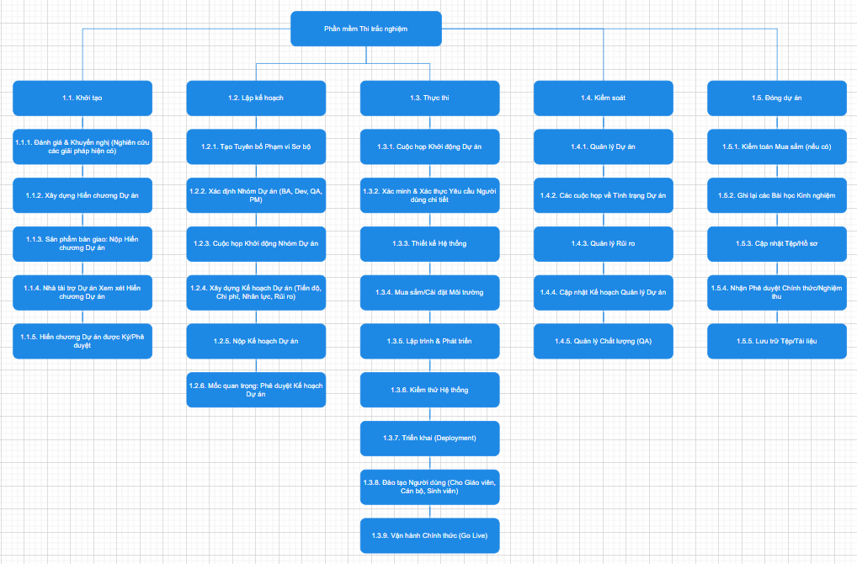

6. Từ điển WBS
Cấp độ | Mã WBS | Tên Yếu tố | Định nghĩa
1 | 1 | Phần mềm Thi trắc nghiệm | Toàn bộ công việc để phân tích, thiết kế, phát triển, kiểm thử và triển khai hệ thống phần mềm thi trắc nghiệm.
2 | 1.1 | Khởi tạo | Công việc để khởi tạo dự án, xác định phạm vi ban đầu và nhận được phê duyệt chính thức.
3 | 1.1.1 | Đánh giá & Khuyến nghị | Nhóm làm việc đánh giá các giải pháp công nghệ, nền tảng và đưa ra khuyến nghị.
3 | 1.1.2 | Xây dựng Hiến chương Dự án | Nhóm Trưởng Dự án xây dựng Hiến chương Dự án, nêu rõ mục tiêu, phạm vi, các bên liên quan và thẩm quyền.
3 | 1.1.3 | ... | ...
2 | 1.2 | Lập kế hoạch | Công việc cho quy trình lập kế hoạch chi tiết của dự án, bao gồm tiến độ, chi phí, và nguồn lực.
3 | 1.2.1 | ... | ...
2 | 1.3 | Thực thi | Công việc liên quan để thực thi dự án, xây dựng sản phẩm theo kế hoạch.
3 | 1.3.1 | Cuộc họp Khởi động Dự án | Nhóm Trưởng Dự án tiến hành một cuộc họp khởi động chính thức với nhóm dự án và các bên liên quan.
3 | 1.3.2 | Xác minh & Xác thực Yêu cầu | Nhóm BA làm việc với các bên liên quan để định nghĩa rõ ràng các yêu cầu chức năng và phi chức năng.
3 | 1.3.3 | Thiết kế Hệ thống | Các nguồn lực kỹ thuật (Dev, UI/UX) thiết kế kiến trúc, CSDL và giao diện người dùng cho phần mềm.
3 | 1.3.4 | Mua sắm/Cài đặt Môi trường | Cài đặt các môi trường cần thiết (Dev, Test, Prod) và mua sắm phần cứng/dịch vụ (nếu có).
3 | 1.3.5 | Lập trình & Phát triển | Gói công việc chính để xây dựng các module của phần mềm.
4 | 1.3.5.1 | Xây dựng Module Quản lý Người dùng | Phát triển chức năng đăng nhập, đăng ký, phân quyền cho 3 vai trò: Giáo viên, Cán bộ coi thi, Sinh viên.
4 | 1.3.5.2 | Xây dựng Module Ngân hàng Câu hỏi | Phát triển chức năng cho phép giáo viên tạo Môn học, Chương, Đoạn văn; thêm/xóa/sửa câu hỏi (trắc nghiệm, điền khuyết).
4 | 1.3.5.3 | Xây dựng Module Soạn & Trộn đề thi | Phát triển chức năng cho phép giáo viên chọn câu hỏi từ ngân hàng để tạo đề, thiết lập quy tắc trộn đề (ngẫu nhiên câu, ngẫu nhiên đáp án).
4 | 1.3.5.4 | Xây dựng Module Tổ chức Thi | Phát triển giao diện làm bài thi cho sinh viên (tính giờ, nộp bài) và giao diện giám sát cho cán bộ coi thi.
4 | 1.3.5.5 | Xây dựng Module Thống kê & Báo cáo | Phát triển chức năng tự động chấm điểm các loại câu hỏi và xuất báo cáo kết quả thi theo lớp, theo môn học.
3 | 1.3.6 | Kiểm thử Hệ thống | Nhóm QA thực hiện các kịch bản kiểm thử để đảm bảo phần mềm hoạt động đúng yêu cầu và không có lỗi nghiêm trọng.
3 | 1.3.7 | Triển khai (Deployment) | Chuyển giao phiên bản phần mềm đã được kiểm thử lên môi trường Production.
3 | 1.3.8 | Đào tạo Người dùng | Hướng dẫn và cung cấp tài liệu cho các nhóm người dùng cuối (Giáo viên, Cán bộ, Sinh viên).
3 | 1.3.9 | Vận hành Chính thức (Go Live) | Hệ thống chính thức đi vào hoạt động.
2 | 1.4 | Kiểm soát | Công việc liên quan đến quy trình kiểm soát, giám sát và báo cáo tiến độ dự án.
3 | 1.4.1 | ... | ...
2 | 1.5 | Đóng dự án | Công việc để đóng dự án, nghiệm thu sản phẩm và giải thể nhóm.
3 | 1.5.1 | ... | ...

7. Bảng chú giải Thuật ngữ
Thuật ngữ | Định nghĩa
Mức độ Nỗ lực (Level of Effort - LOE) | Mức độ Nỗ lực (LOE) là lượng công việc cần thiết để hoàn thành một nhiệm vụ.
Mã WBS (WBS Code) | Một mã định danh duy nhất được gán cho mỗi yếu tố trong Cấu trúc Phân chia Công việc nhằm mục đích chỉ định vị trí phân cấp của các yếu tố trong WBS.
Gói Công việc (Work Package) | Một Gói Công việc là một sản phẩm bàn giao hoặc thành phần công việc ở cấp độ thấp nhất của nhánh WBS của nó.
Thành phần WBS (WBS Component) | Một thành phần của WBS được đặt ở bất kỳ cấp độ nào. Nó có thể là một Gói Công việc hoặc một Yếu tố WBS vì không có hạn chế nào về Thành phần WBS là gì.
Yếu tố WBS (WBS Element) | "Một Yếu tố WBS là một thành phần WBS đơn lẻ và các thuộc tính liên quan của nó nằm ở bất kỳ đâu trong WBS. Một Yếu tố WBS có thể chứa công việc, hoặc nó có thể chứa các Yếu tố WBS khác hoặc các Gói Công việc."

